JUANACATLÁN
Juanacatlán OFICIO No. 28/2019-S
ASUNTO: EL QUE SE INDICA

LIC. MARTHA ANAID MURGUIA ACEVES DIRECTOR DE LA UNIDAD DE TRANSPARENCIA PRESENTE:

POR MEDIO DE ESTE CONDUCTOME DIRIJO A USTED PARA SALUDARLO Y A LA VEZ PARA DAR CONTESTACION A SU OFICIO UT/01/2019. POR LO QUE ME PERMITO HACER DE SU CONOCIM IENTOQUE NO SE HAN AUTORIZADO NUEVOS FRACCI ONAMIENTOS.

SIN MAS POR EL MOMENTO ME DESPIDO DE USTED, QUEDANDO A SUS ORDENES PARA CUALQUIER DUDA O ACLARACION.

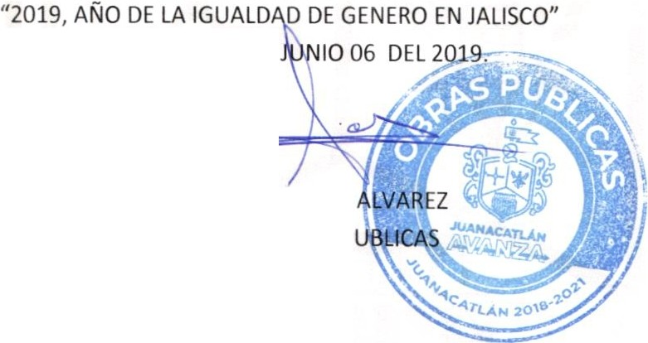ATENTAMENTE
JUANACATLAN , JAL.
LIC. ISRAEL CERVANTES
DIRECTOR DE OBRAS P
AYUN TAMIENTO _.-..TLÁIO
JUANACATLÁN
qE 20J18-2N021;IDO
TRAN SPARENCIA

37322346/37323996
C ille nc:fepe'ldenc,a #1, Col Ce'ltro C P. 4:>880, Juar.acatla'"' :adsco. WWW.JuarJcatlar gob.rrx

